Осмотры зданий и сооружений: кто и как их должен проводить

Кто и зачем должен проводить осмотры зданий и сооружений
Осмотры зданий и сооружений организует их владелец. Владельцем может быть собственник или лицо, которое владеет зданием или сооружением на законных основаниях. Если в договоре аренды закрепили ответственность арендатора за эксплуатацию, он должен проводить осмотры зданий и сооружений (ч. 1 ст. 55.25 ГрК).
Осмотры — один из четырех способов обеспечить безопасную эксплуатацию здания или сооружения, помимо технического обслуживания, мониторинга состояния и ремонтов. Периодические осмотры проводят, чтобы подтвердить соответствие строительных конструкций и инженерно-технических систем проектной документации (ст. 36 Федерального закона от 30.12.2009 № 384-ФЗ).

Как и когда проводить осмотры
Осмотры зданий и сооружений проводите на протяжении всего срока эксплуатации (ч. 7 ст. 55.24 ГрК). Минимальную периодичность осмотров ищите в проектной документации на объект. Если таких данных в документации нет, установите периодичность самостоятельно. Рекомендуем определить три вида осмотров: текущий, сезонный и внеочередной.
Текущие осмотры проводите ежедневно в зданиях и сооружениях повышенного уровня ответственности — ОПО I и II классов опасности, объектах использования атомной энергии, тепловые электростанции мощностью 150 МВт и других особо опасных, технически сложных объектов из перечня статьи 48.1 ГрК. В других зданиях и сооружениях достаточно проводить еженедельный текущий осмотр.
Сезонные осмотры проводите как минимум два раза в год: осенний — после окончания летних работ по текущему ремонту, весенний — после таяния снега. При сезонном осмотре осенью проверьте объем и качество проведенных работ и подготовьте план ремонтов на следующий год. При сезонном осмотре весной определяйте вероятные повреждения, которые возникли в зимний период.
Внеочередные осмотры проводите, чтобы устранить последствия аварий или инцидентов в инженерных сетях, а также после явлений стихийного характера — ливней, ураганов, сильных снегопадов и наводнений. Не затягивайте с внеочередным осмотром, организуйте его в течение двух дней после аварии, инцидента или явления (п. 6.2 СП 303.1325800.2017, п. 8.1.17 СП 324.1325800.2017).
Пример. Служба эксплуатации провела внеочередной осмотр на следующий день после инцидента на питательном трубопроводе. В ходе осмотра выявили затопление конструкций здания, расположенных ниже уровня земли. Избежать повреждения конструкций помогли своевременные работы по устранению последствий инцидента.

Кому можно поручить осмотры

Обратите внимание
За организацию работы службы эксплуатации отвечает главный инженер, персональную ответственность за правильную эксплуатацию и своевременный ремонт несет начальник службы эксплуатации
За осмотры отвечает служба эксплуатации зданий или сооружений. Если такой службы нет, создайте ее. Директору предприятия нужно назначить приказом руководителя службы эксплуатации, он подчиняется непосредственно главному инженеру предприятия и обладает правами его заместителя (пп. 5.2, 5.3 СП 324.1325800.2017, пп. 5.1, 5.2 СП 303.1325800.2017).
Организации могут создать несколько служб эксплуатации, если на балансе есть здания и сооружения, отличающиеся конструктивно и по назначению. Например, на предприятии функционируют четыре подразделения: котельно-турбинный цех, открытая площадка разгрузки и хранения угля, мазутное хозяйство, гидротехнические сооружения. В этом случае целесообразно создать четыре службы эксплуатации. Их руководителями обычно назначают начальников соответствующих подразделений.
Обычно руководителем службы эксплуатации назначают начальника подразделения, которое эксплуатирует это здание. Он определяет работников, которые должны проводить осмотры, из числа инженерно-технического персонала. Например, осмотр могут поручить мастеру участка.
Осмотр проведете быстрее, если задачи по осмотру распределите как минимум между двумя работниками. Один работник будет носить приборы и инструменты, заполнять карту осмотра, фотографировать повреждения и обеспечивать освещенность. Второй — использует приборы и инструменты, наносит маркировку на конструкции, проводит осмотр труднодоступных мест.
Работодатель может привлечь к осмотрам подрядную организацию. Прежде чем заключить договор с организацией, убедитесь, что ее работники обладают навыками из раздела 3.3 профстандарта «Специалист в сфере промбезопасности» (утв. приказом Минтруда от 16.12.2020 № 911н).
Проверьте также у подрядной организации опыт ремонта зданий или сооружений. Тщательный и качественный осмотр проведет та организация, у которой есть штатные проектировщики, специальные приборы и оборудование для обследования строительных конструкций. Например, для осмотра могут пригодиться тахеометр или ультразвуковой сканер бетона.

Какие приборы и инструменты нужны при осмотрах
От вида осмотра зависит, какие приборы и инструменты понадобятся. На текущий ежедневный осмотр достаточно взять с собой блокнот, карандаш, фонарик и фотоаппарат. Для сезонного или внеочередного осмотров используйте также:
- карту осмотра;
- набор для визуального и измерительного контроля;
- беспилотный летательный аппарат;
- фотоаппарат;
- молоток и нож.
Карта осмотра. Чтобы составить карту осмотра, нанесите на бумагу формата А4 строительные оси. Строительные оси найдете из плана здания или сооружения из проекта, эксплуатационного паспорта или паспорта БТИ.
Назначьте произвольные оси самостоятельно, если в технической документации не окажется плана. Чтобы назначить оси, узнайте габариты здания или сооружения в плане. Разбейте площадь застройки на квадраты со стороной 3, 6 или 12 метров. Длину стороны квадрата выбирайте по шагу опорных колонн — так, чтобы колонны попадали в узлы пересечения осей. Оси по длине обозначьте арабскими цифрами, оси по ширине — заглавными буквами кириллицы. Оси по ширине называют рядами.
Чтобы ставить стрелки, наносить условные знаки, делать записи без длинных выносок, наносите на карту квадраты не менее 2 см. Пояснения на карту в ходе осмотра наносите карандашом.
Пример карты осмотра одноэтажного производственного здания смотрите на рисунке. Длина здания — 36 метров, ширина — 18 метров, шаг колонн — 6 метров. Если здание многоэтажное, подготовьте отдельную карту осмотра для каждого этажа.
Пример оформления карты осмотра
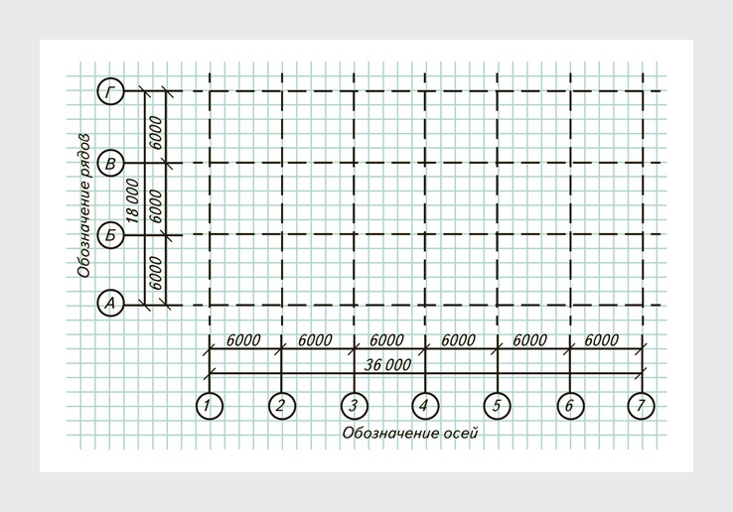
Карта осмотра поможет ориентироваться и пригодится, чтобы составить акт осмотра. Заполняйте карту, чтобы иметь подтверждение факта осмотра.
Набор для визуального и измерительного контроля. Чтобы получить количественные характеристики выявленных повреждений, используйте набор для визуального и измерительного контроля (далее — набор ВИК). Например, чтобы выяснить ширину раскрытия и протяженность трещин в железобетонных и каменных конструкциях или площадь и глубину вмятин на стальных конструкциях. Какие инструменты включить в набор ВИК и для чего они нужны, показали в таблице 1.
Таблица 1. Набор ВИК
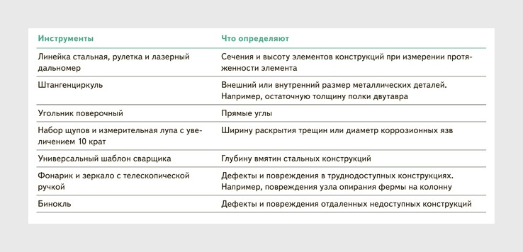

Важно
Чтобы использовать БПЛА, получите разрешение у службы безопасности, используйте полученные материалы только на рабочем компьютере или в пределах локальной сети предприятия
Беспилотный летательный аппарат. Для осмотра крупногабаритных и высотных сооружений, таких как дымовые трубы, силосы, градирни, применяйте беспилотные летательные аппараты (далее — БПЛА). Аппараты сократят время обследования и затраты на промышленных альпинистов. При помощи БПЛА можно построить трехмерную модель объекта в целях контроля технического состояния зданий.
Бюджетные модели БПЛА стоимостью от 60 тыс. до 250 тыс. руб. позволят построить трехмерную модель методом фотограмметрии. Программное обеспечение для фотограмметрии свободное, с открытым исходным кодом, например, RTKLIB и OpenDronMap. Недостаток метода состоит в том, что нужно создать и поддерживать геодезическую основу, если нужна геодезическая точность модели. Геодезическая основа обеспечит точность фотограмметрических измерений с ошибкой 15 мм в плане и 30 мм по высоте.
Лазерное воздушное сканирование дает результаты точнее. Его недостаток — высокая стоимость оборудования и ПО. Так, дрон с лазерным сканером стоит от 2,4 млн руб., а ПО — от 400 тыс. руб.
Фотоаппарат. Используйте для фотофиксации повреждений фотоаппарат. Маркером или мелом наносите на конструкцию рядом с повреждением порядковый номер фотографии, координаты и количественные характеристики повреждения. Например, так: "22, "Б"/"3″ Н ~ 2,5 м, вогнутость полки колонны 1500 мм²". Это упростит подготовку акта осмотра и исключит ошибки идентификации дефектов по фотографиям.
Молоток и нож. Обычный молоток поможет приближенно определить прочность железобетонных или каменных конструкций по внешним признакам. Прочность раствора шва можно обнаружить с помощью лезвия ножа. Характерные признаки повреждений, которые диагностируют при испытании молотком и ножом, смотрите в таблицах 2 и 3.
Таблица 2. Характерные признаки повреждения бетона и камня при испытании молотком
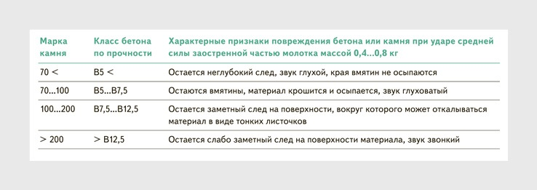
Таблица 3. Характерные признаки повреждения раствора шва при испытании ножом
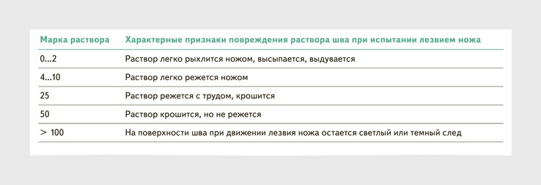

Как оформить результаты осмотра и что с ними делать

Важно
Акты осмотров храните с паспортом здания
Вносите сведения о датах осмотров и их результатах в журналы эксплуатации зданий и сооружений (ч. 5 ст. 55.25 ГрК). Оформляйте акт после каждого осмотра. В акте осмотра перечисляйте конструкции здания или сооружения, которые осмотрели, оценивайте их техническое состояние. Прилагайте к актам карты осмотра.
Если по результатам осмотра обнаружите дефекты или повреждения, составьте дефектную ведомость. В дефектной ведомости указывайте конструкцию, место нахождения и категорию опасности дефекта.
По результатам осмотра ответственный за эксплуатацию здания или сооружения может принять решение провести аварийный ремонт, текущий ремонт, внеочередное обследование или внеплановое мероприятие по обслуживанию здания или сооружения.

